Широкомасштабная акция «Внимание дети»

Во исполнение приказа № 196 от 20.08.2024г. в группе была проведена акция «Ребенок пассажир»

В группе с детьми были проведены тематические занятия, беседы «По правилам езды в автомобиле», «Безопасные правила поведения при переходе проезжей части дороги» С воспитанниками было проведено занятие по разукрашиванию раскрасок на тему «Пристегнись в машине», «Безопасный пассажир»

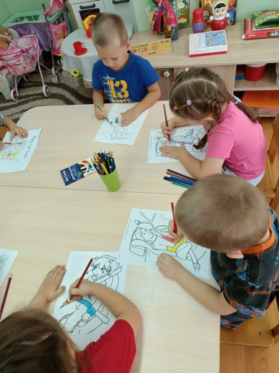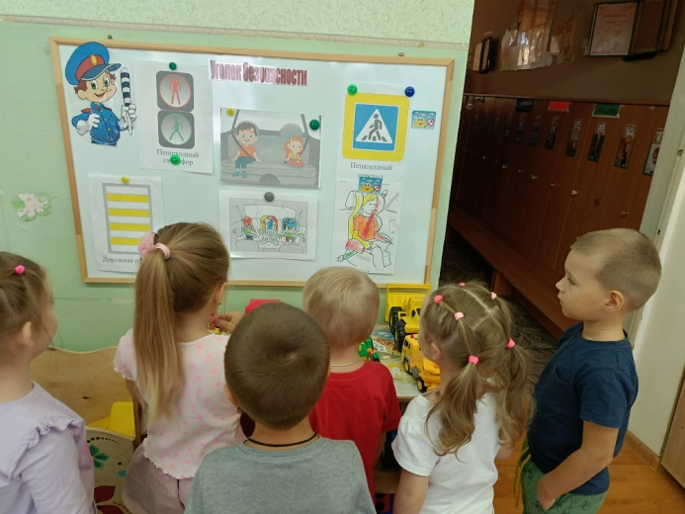

Также проведены с воспитанниками инструктажи по технике безопасности «Правило поведения в общественном транспорте», «О правилах поведения в общественных местах»

Проведены беседы с родителями, о правилах провоза детей в личном транспорте, вручены памятки. Родители прислали отчет о том, как они провозят детей в машине.

